Palabra de Vida: Octubre de 2020
Se recomiendan fechas, pero se pueden utilizar estos materiales en cualquier momento.
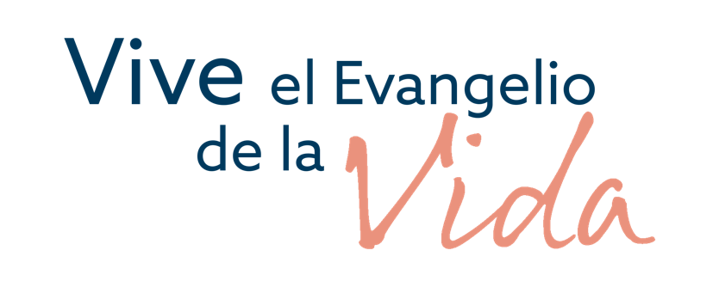
Mes Respetemos la Vida

Los materiales del Programa Respetemos la Vida 2020–2021 se han elaborado para que ustedes puedan ayudar a los católicos a comprender, valorar y ser partícipes en la construcción de una cultura que valore cada vida humana.
Se encuentran disponibles varios materiales para solicitar impresos o bajar de Internet.
Recursos destacados
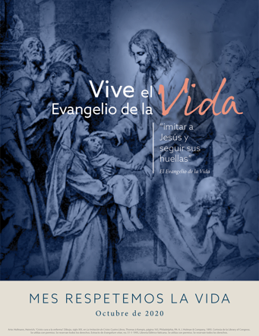
- Guía de acción para el Mes Respetemos la Vida (ideas para la acción, ayudas para la homilía, muestra de cronograma y más.)
- Reflexión Respetemos la Vida (PDF | Word)
- Tapa para el boletín | Envoltura para el boletín
- Ayudas para la homilía

Anuncios de muestra para el púlpito

Opción 1: Domingo Respetemos la Vida
(4 de octubre)

Este fin de semana, la Iglesia en Estados Unidos celebra el Domingo Respetemos la Vida, que da inicio al Mes Respetemos la Vida. En el boletín de esta semana podrá encontrar más información y una reflexión corta sobre el tema de este año.

Opción 2: Mes Respetemos la Vida

Cada mes de octubre, la Iglesia en Estados Unidos celebra el mes Respetemos la Vida. En el boletín de esta semana podrá encontrar más información y una reflexión corta sobre el tema de este año: "Vive el Evangelio de la Vida".

Anuncios de muestra para boletines
Opción 1: Domingo Respetemos la Vida
(6 de octubre)
¡Hoy es el Domingo Respetemos la Vida!
Únase a los católicos de todo el país para celebrar el inicio del Mes Respetemos la Vida. respectlife.org/celebrate
Opción 2: Mes Respetemos la Vida
¡Octubre es el Mes Respetemos la Vida!
Únase a los católicos de todo el país para celebrar durante todo octubre. Infórmate cómo puedes participar en respectlife.org/celebrate.

Palabra de Vida: Octubre de 2020
Intercesiones por la Vida
4 de octubre  Por todos los católicos:  que en este Domingo Respetemos la Vida  nuestra determinación se fortalezca  para respetar la dignidad  de toda vida humana;  roguemos al Señor: | 27° Domingo  del Tiempo Ordinario  (Se observa en EE. UU. como  el Domingo Respetemos la Vida)
11 de octubre  Por las mujeres y los hombres que sufren  después de un aborto:  que el ministerio eclesial de sanación del aborto,  el Proyecto Raquel, los ayude a encontrar paz y sanación  por la misericordia infinita de Cristo:  roguemos al Señor: | 28° Domingo  del Tiempo Ordinario
18 de octubre  Que la vida de cada persona,  desde la concepción a la muerte natural,  sea protegida en nuestras leyes  y atesorada en nuestro corazón;  roguemos al Señor: | 29° Domingo  del Tiempo Ordinario
25 de octubre  Para que Dios nos conceda la sabiduría y el valor  de proteger amorosamente el don divino de la vida;  en cada etapa, en la enfermedad y en la salud;  roguemos al Señor: | 30° Domingo  del Tiempo Ordinario

Palabra de Vida: Octubre de 2020
Citas para boletines
4 de octubre  El Evangelio de la vida es intrínseco a toda la vida cristiana y fundamental a las decisiones que tomamos diariamente. “El Evangelio del amor de Dios al hombre, el Evangelio de la dignidad de la persona y el Evangelio de la vida son un único e indivisible Evangelio” (EV 2, énfasis agregado).  * Fragmento de Evangelium vitae © 1995, Libreria Editrice Vaticana. Se utiliza con permiso. Se reservan todos los derechos.  Secretariado de Actividades Pro-Vida de la USCCB  Reflexión Respetemos la Vida | 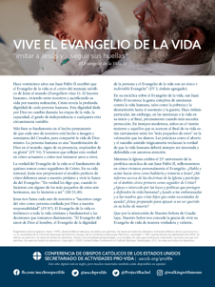  PDF | Word
11 de octubre  “Una reflexión especial quisiera tener para vosotras, mujeres que habéis recurrido al aborto. La Iglesia sabe cuántos condicionamientos pueden haber influido en vuestra decisión, y no duda de que en muchos casos se ha tratado de una decisión dolorosa e incluso dramática. Probablemente la herida aún no ha cicatrizado en vuestro interior.… Sin embargo, no os dejéis vencer por el desánimo y no abandonéis la esperanza. … el Padre de toda misericordia os espera para ofreceros su perdón y su paz en el sacramento de la Reconciliación”.  Papa Juan Pablo II, Evangelium vitae, no. 99. © 1995, Libreria Editrice Vaticana.  Se usa con permiso. Se reservan todos los derechos. | 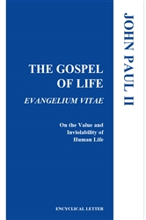  Pida (solo en inglés) | Lea en Internet
18 de octubre  “Se nos llama a respetar y amar a cada ser humano como a nosotros mismos. Constituye nuestra responsabilidad cuidar y proteger la vida humana, en especial la vida de los más vulnerables entre nosotros. Evangelium vitae nos enseña que ‘el deber de acoger y servir la vida incumbe a todos y ha de manifestarse principalmente con la vida que se encuentra en condiciones de mayor debilidad’” (EV 43).  * Fragmento de Evangelium vitae © 1995, Libreria Editrice Vaticana. Se utiliza con permiso. Se reservan todos los derechos.  Secretariado de Actividades Pro-Vida de la USCCB  “Camina con madres necesitadas: Vive el Evangelio de la Vida” | 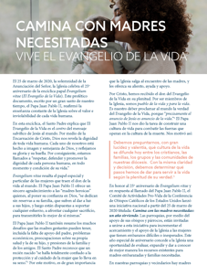  PDF | Word
25 de octubre  “El Evangelio de la Vida está en el centro del mensaje de salvación de Jesús para el mundo. Por medo de la Encarnación y el nacimiento de Cristo, Dios nos revela la dignidad de cada vida humana. La vida humana, como un don de Dios, es sagrada e inviolable. … La vida humana no solo no debe ser arrebatada, sino que debe ser protegida con preocupación y amor.”  Secretariado de Actividades Pro-Vida de la USCCB  “El Evangelio de la Vida: Breve resumen” | 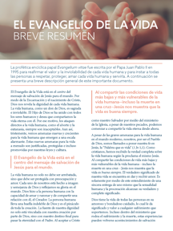  PDF | Word

Palabra de Vida: Octubre de 2020

Arte del boletín
Puede usar estas y otras imágenes para bajar de la galería de imágenes en Internet Respetemos la Vida siempre y cuando no se modifiquen de ningún modo, excepto en el tamaño. ¡Gracias!

Domingo, 4 de octubre de 2020
Presenta la reflexión: "Vive el Evangelio de la Vida"
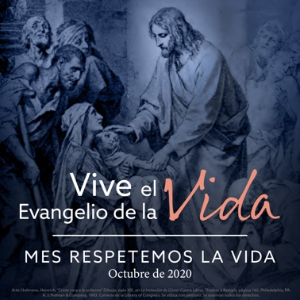
- Reflexión Respetemos la Vida: PDF | Word
- Bajar imagen: español | inglés

Domingo, 11 de octubre de 2020
Presenta “La sanación en el Matrimonio después de un aborto”
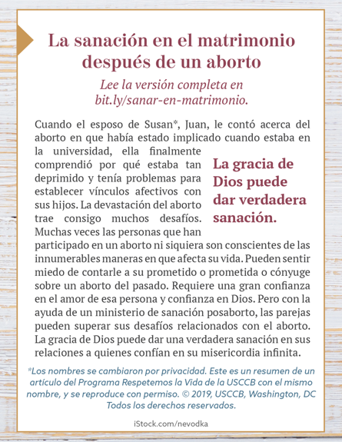
- Caja para el boletín (color): español | inglés
- Caja para el boletín (escala de grises): español | inglés
- Caja para el boletín (solo texto): español | inglés

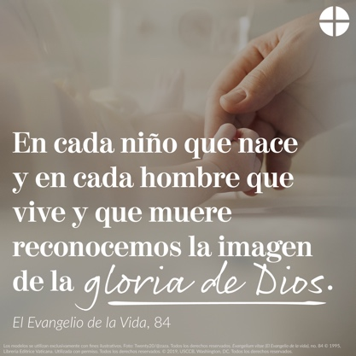
Domingo, 25 de octubre de 2020
- Bajar imagen: español | inglés

